**INSTITUTO FEDERAL DE EDUCAÇÃO, CIÊNCIA E TECNOLOGIA DO RIO GRANDE DO NORTE**

**DIRETORIA ACADÊMICA DE GESTÃO E TECNOLOGIA DA INFORMAÇÃO – DIATINF**

LUÍS FELIPE MESQUITA CANSANÇÃO FELIPE

**RELATÓRIO TÉCNICO SOBRE PROJETO DE EXTENSÃO**

RELATÓRIO TÉCNICO

**NATAL/RN**

**2016**

LUÍS FELIPE MESQUITA CANSANÇÃO FELIPE

**RELATÓRIO SOBRE PROJETO DE EXTENSÃO**

Este documento é um relatório técnico sobre as atividades desenvolvidas pelo aluno Luís Felipe Mesquita Cansanção Felipe em um Projeto de Extensão, vinculado ao Instituto Federal de Educação, Ciência e Tecnologia do Rio Grande do Norte (IFRN).

Orientador: GILBERT AZEVEDO DA SILVA, Doutor.

(DIATINF/CAMPUS NATAL CENTRAL/IFRN)

**NATAL/RN**

**2016**

**LUÍS FELIPE MESQUITA CANSANÇÃO FELIPE**

**RELATÓRIO SOBRE PROJETO DE EXTENSÃO**

Este documento é um relatório técnico sobre as atividades desenvolvidas pelo aluno Luís Felipe Mesquita Cansanção Felipe em um Projeto de Extensão, vinculado ao Instituto Federal de Educação, Ciência e Tecnologia do Rio Grande do Norte (IFRN).

Relatório técnico-científico entregue e aprovado em: 23 de agosto de 2016.

Banca examinadora:

______________________________________________________

Prof. Dr. Gilbert Azevedo da Silva

Orientador

IFRN-CNAT

**RESUMO**

FELIPE, Luís. Relatório Técnico da Prática Profissional. Natal, 2017. XXI. Relatório Técnico de conclusão da Prática Profissional do Curso Técnico de Nível Médio Integrado em Informática para Internet. Diretoria Acadêmica de Gestão e Tecnologia da Informação, Instituto Federal de Educação, Ciência e Tecnologia do Rio Grande do Norte – campus Natal/Central, Natal-RN, 2017.

Produzido por uma equipe de 4 pessoas (Isaac Medeiros, Gilson Gabriel Martins, Luís Felipe Mesquita e Marcos Vinícius Bandeira) como projeto de extensão durante o período de agosto/2016 a fevereiro/2017, a produção desse aplicativo tinha por função emular uma experiência “real” num posto de trabalho. Permeado por reuniões semanais com o orientador Gilbert, pudemos vivenciar algo que acredito ser muito próximo disso, ainda que prazos e responsabilidades não fossem fidedignamente condizentes com a realidade corrida de uma agência ou de uma empresa, foi uma experimentação de extrema relevância para o nosso preparo como futuros profissionais.

Palavras-Chave: Android; App; Projeto de Extensão; Restaurante.

**RÉSUMÉ**

Ce article est une visage técnique sur le proccess de dévéloppment d’une application mobile pour les portable avec Android en regardant être utilisé dans restaurants.

Devéloppé par une equipe avec 4 personnes (Isaac Medeiros, Gilson Gabriel Martins, Luís Felipe Mesquita e Marcos Vinícius Bandeira) comme um projet d’extension pendant le period de août/2016 a février/2017, le dévéloppement de cette application avait par fonction simuler une expérience “réele” dans une rôle. Avec des rendez-vous hebdomadaires avec notre conseiller Gibert, nous avons experimenté une chose três proche d’une expérience dans une entreprise ou agence. Même que les délais de livraison ont été plus comfortables, il a été une experimentation trop importante pour notre formation profissionale.

Mots-clés: Dévélopment; Application Mobile; Android.

**LISTA DE FIGURAS**

Figura 1 – Casa da Pólvora 9

Figura 2 – "Eira, beira e tribeira" em detalhes e semelhanças com o Forte Dos Reis Magos 9

Figura 3 – Catedral Basílica de Nossa Senhora das Neves 10

Figura 4 – Cruzeiro, corredor inicial e igreja ao fundo. 12

Figura 5 – Azulejo contando um trecho da Paixão de Cristo 13

Figura 6 – Capela: uma verdadeira overdose aos olhos 14

Figura 7 – Glorificação dos Santos Franciscanos em detalhes 15

Figura 8 – Vista do seu interior: destaque para o altar e para o teto 16

Figura 9 – Praça Barão do Rio Branco 17

Figura 10 – O local de reuniões 18

Figura 11 Estação Cabo Branco 18

Figura 12 – Vista do Farol, destacando-se o seu formato. 19

**LISTA DE ABREVIATURAS E SIGLAS**

IPHAN – Instituto do Patrimônio Histórico e Artístico Nacional

APL – Academia Paraibana de Letras

**SUMÁRIO**

**1 Introdução 8**

**2 Desenvolvimento 9**

**2.1 Casa da Pólvora 9**

**2.1.1 História 9**

**2.1.2 Aspectos arquitetônicos e artísticos observados 9**

**2.2 Catedral Basílica de Nossa Senhora das Neves 10**

**2.2.1 História 10**

**2.2.2 Aspectos arquitetônicos e artísticos observados 11**

**2.3 Centro Cultural de São Francisco 11**

**2.3.1 História 11**

**2.3.2 Aspectos arquitetônicos e artísticos observados 12**

**2.3.2.1 Cruzeiro, adro e Igreja de Santo Antõnio 12**

**2.3.2.2 Igreja de São Francisco 16**

**2.4 Praça Barão do Rio Branco 16**

**2.5 Centro Pastoral Mosteiro de São Bento 17**

**2.6 Academia Paraibana de Letras 17**

**2.6.1 História 17**

**2.6.2 Aspectos observados 17**

**2.7 Estação Cabo Braco – Ciência, Cultura e Artes 18**

**2.8 Farol do Cabo Branco 19**

**3 Conclusões 20**

**REFERÊNCIAS 21**

**1 INTRODUÇÃO**

1.1 Contexto

Nos dias de hoje, em praticamente 100% das ocasiões logo no momento em que se chega no restaurante a primeira coisa a ser feita é chamar o garçom ou o responsável pelos pedidos. Salvo raras exceções de ambientes mais requintados nas quais o garçom possui um dispositivo que manda o pedido diretamente à cozinha, os atendentes utilizam-se dos instrumentos mais rústicos o possível: caneta e papel para anotar o pedido que será lido pelos cozinheiros e, assim, preparado.

Ainda que o garçom detenha essa tecnologia, ele é apenas um intermediador entre o dispositivo e o cliente, apenas comandando o que é pedido.

Com o exponencial crescimento de usuários de dispositivos móveis, vê-se que cada vez mais essa função de intermediador tende a desaparecer. Por isso, surgiu a ideia de desenvolver uma plataforma que mediasse a comunicação entre o cliente e o restaurante, propriamente dito.

1.2 Objetivo

Este projeto tem por objetivo principal desenvolver uma plataforma que agilize o processo de atendimento e pedido de produtos em restaurantes, sejam de pequena, média ou larga escala, podendo tornar-se benéfico ao restaurante pela consequente redução de custos e para o cliente com a agilização do seu pedido, através da interação cliente-plataforma e plataforma-restaurante.

**2 FUNDAMENTAÇÃO TEÓRICA**

**2.1 Tecnologias**

**Android**: Sistema Operacional (SO) para dispositivos móveis, desenvolvido pela Google e lançado oficialmente em 23 de setembro de 2008. É o SO mais utilizado no mundo presentes em cerca de 61,24% (*StatCounter GlobalStats*) desses dispositivos no mundo.

**C#:** Linguagem de programação desenvolvida pela Microsoft no ano de 2001. Tem sua sintaxe orientada a objetos baseada em C++, no entanto possui diversas influências de linguagens como Pascal e Java.

**Microsoft Visual Studio 2015(C#):** Plataforma da Microsoft voltada para o desenvolvimento de software, sobretudo para o Visual Basic.

**Microsoft SQL Server:** O Microsoft SQL Server é um SGBD - sistema gerenciador de Banco de dados relacional desenvolvido pela Microsoft.

**JSON:** Formato utilizado para intercâmbio de dados computacionais. JSON é um acrônimo para *Javascript Object Notation*.

**Newtonsoft Json:** *Framework* *JSON* popular e de alta performance utilizada junto ao .NET.

**REST:** Serviço Web capaz de fazer a conexão de dados entres os dispositivos utilizados no projeto.

**Git:** Sistema de controle de versionamento utilizado majoritariamente para o desenvolvimento de software. Foi criado em 2005 por Linus Torvalds.

**GitHub**: Serviço de hospedagem para projetos que utilizam o controle de versionamento Git.

**ASP.NET:** Framework de desenvolvimento *open source* criada pela Microsoft para suceder a tecnologia ASP. As aplicações para essa plataforma podem ser escritas em diversas linguagens, como C#, F# e Visual Basic.

**Ionic Framework:** Framework para desenvolvimento de aplicações móveis.

**AngularJS:** Framework Java Script utilizado para desenvolvimento no Ionic.

**3 MODELAGEM DO SISTEMA**

**3.1 Requisitos**

3.1.1 *Requisitos Funcionais*

|  |  |  |  |
| --- | --- | --- | --- |
| Cód. | Nome | Descrição | Categoria |
| F01 | Abrir mesa | O garçom poderá abrir a mesa. | Evidente |
| F02 | Realizar pedido | O cliente poderá realizar o pedido. | Evidente |
| F03 | Visualizar pedido | O cliente poderá rever seu pedido | Desejável |
| F04 | Chamar Garçom | O cliente pode notificar o garçom. | Desejável |
| F05 | Visualizar pedidos abertos | O gerente de pedido poderá visualizar os pedidos em abertos. | Evidente |
| F06 | Atender pedido | O gerente de pedidos poderá definir o pedido como disponível pra entrega. | Evidente |
| F07 | Imprimir etiqueta | Uma etiqueta será impressão quando o pedido for finalizado | Desejável |
| F08 | Visualizar pedidos atendidos | O garçom poderá ver pedidos prontos para ser entregues. | Evidente |
| F09 | Confirmar entrega | O garçom pode confirmar quando entregar o pedido. | Desejável |
| F10 | CRUD Menu | O administrador do restaurante poderá gerenciar o menu. | Evidente |
| F11 | CRUD Fila pedido | O administrador do restaurante poderá gerenciar as filas do pedido. | Evidente |
| F12 | CRUD Restaurante | O administrador do sistema poderá gerenciar restaurantes no aplicativo. | Desejável |
| F13 | CRUD Administrador do restaurante | O administrador do sistema poderá gerenciar administradores do restaurante. | Evidente |
| F14 | Fechar mesa | O garçom poderá fechar a mesa do cliente. | Evidente |
| F15 | Encerrar mesa | Quando o F14 for realizado, o caixa poderá encerrar definitivamente a mesa do cliente. | Evidente |
| F16 | Cancelar pedido | O cliente poderá cancelar seu pedido. | Evidente |
| F17 | Cancelar pedido | O gerente de pedidos poderá cancelar o pedido do cliente. | Evidente |
| F18 | CRUD Garçom | O administrador do restaurante poderá gerenciar os garçons. |  |
| F19 | CRUD Gerente de Pedidos | O administrador do restaurante poderá gerenciar os gerentes de pedidos. |  |
| F20 | CRUD Caixa | O administrador do restaurante poderá gerenciar os caixas. |  |

3.1.2 *Requisitos Não Funcionais*

|  |  |  |  |
| --- | --- | --- | --- |
| Cód. | Nome | Descrição | Categoria |
| NF01 | Prazo | O sistema deve estar pronto no final do semestre letivo de 2016.2, tendo o tempo de aproximadamente seis (06) meses para o seu desenvolvimento | Obrigatório |
| NF02 | Robustez | O sistema deve atender ao objetivo de confiabilidade do sistema e executar sem erros recorrentes. | Desejável |
| NF03 | Usabilidade | O sistema deve possuir uma visualização intuitiva | Desejável |

3.2 **Casos de Uso**

3.2.1 *Módulos*

O projeto contou com diversas divisões para que obtivéssemos uma interação mais ampla por parte do usuário. Ademais, era de substancial valor que essa interação se desse com tal amplitude, uma vez que o funcionamento adequado da aplicação se dá apenas com a plena integração desses módulos

3.2.1.1 Web - Site

O projeto contou com a parte Web, onde há CRUDs que abrangem todo o Banco de Dados da aplicação. Lá, é possível fazer o cadastro de Produtos, qualquer tipo de Usuário (de administradores a restaurantes e respectivos funcionários), Cardápios etc. Vale ressaltar que essa funcionalidade é intermediada por um sistema de Login e cadastro funcionais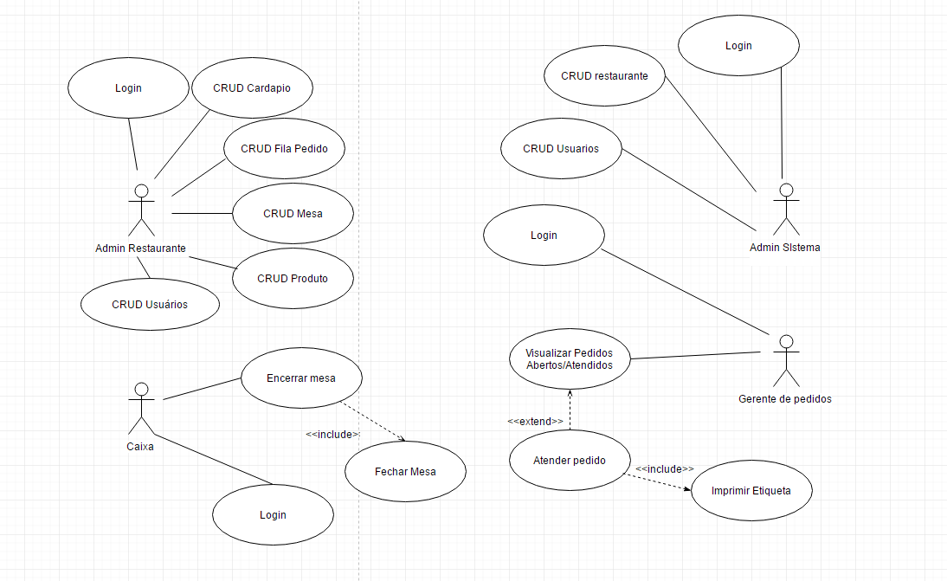

3.2.1.2 Web – Serviço

Andando conjuntamente ao CRUD Web, há de se ter o funcionamento do serviço. Utilizando-se da tecnologia REST, todas as funcionalidades vistas no CRUD, bem como no diagrama de Casos de Uso acima, foram implementadas utilizando-se do serviço.

3.2.2.3 Cliente

O principal elemento da parte mobile do sistema é a aplicação do Cliente. Aqui é onde mora a principal ideia de nosso projeto e onde tivemos de trabalhar mais. A modelagem dessa seção foi imprescindível para que os problemas que buscávamos resolver fossem, de fato, resolvidos. Caso essa modelagem fosse feita erroneamente, toda a ideia do projeto seria no mínimo mal aproveitada.

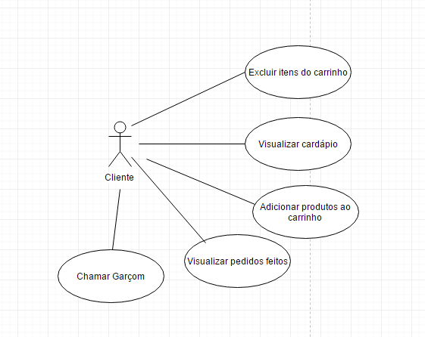

3.2.2.4 Garçom

Coexistindo com a parcela mobile do projeto está a aplicação do Garçom, na qual é possível para o Garçom “conversar” com o Cliente de maneira mais ágil e simplória. Igualmente importante ao Cliente, o Garçom é substancial para que as devidas qualidades do projeto sejam postas em prática.

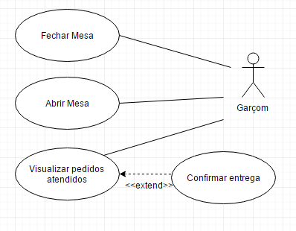

**3.3 Arquitetura**

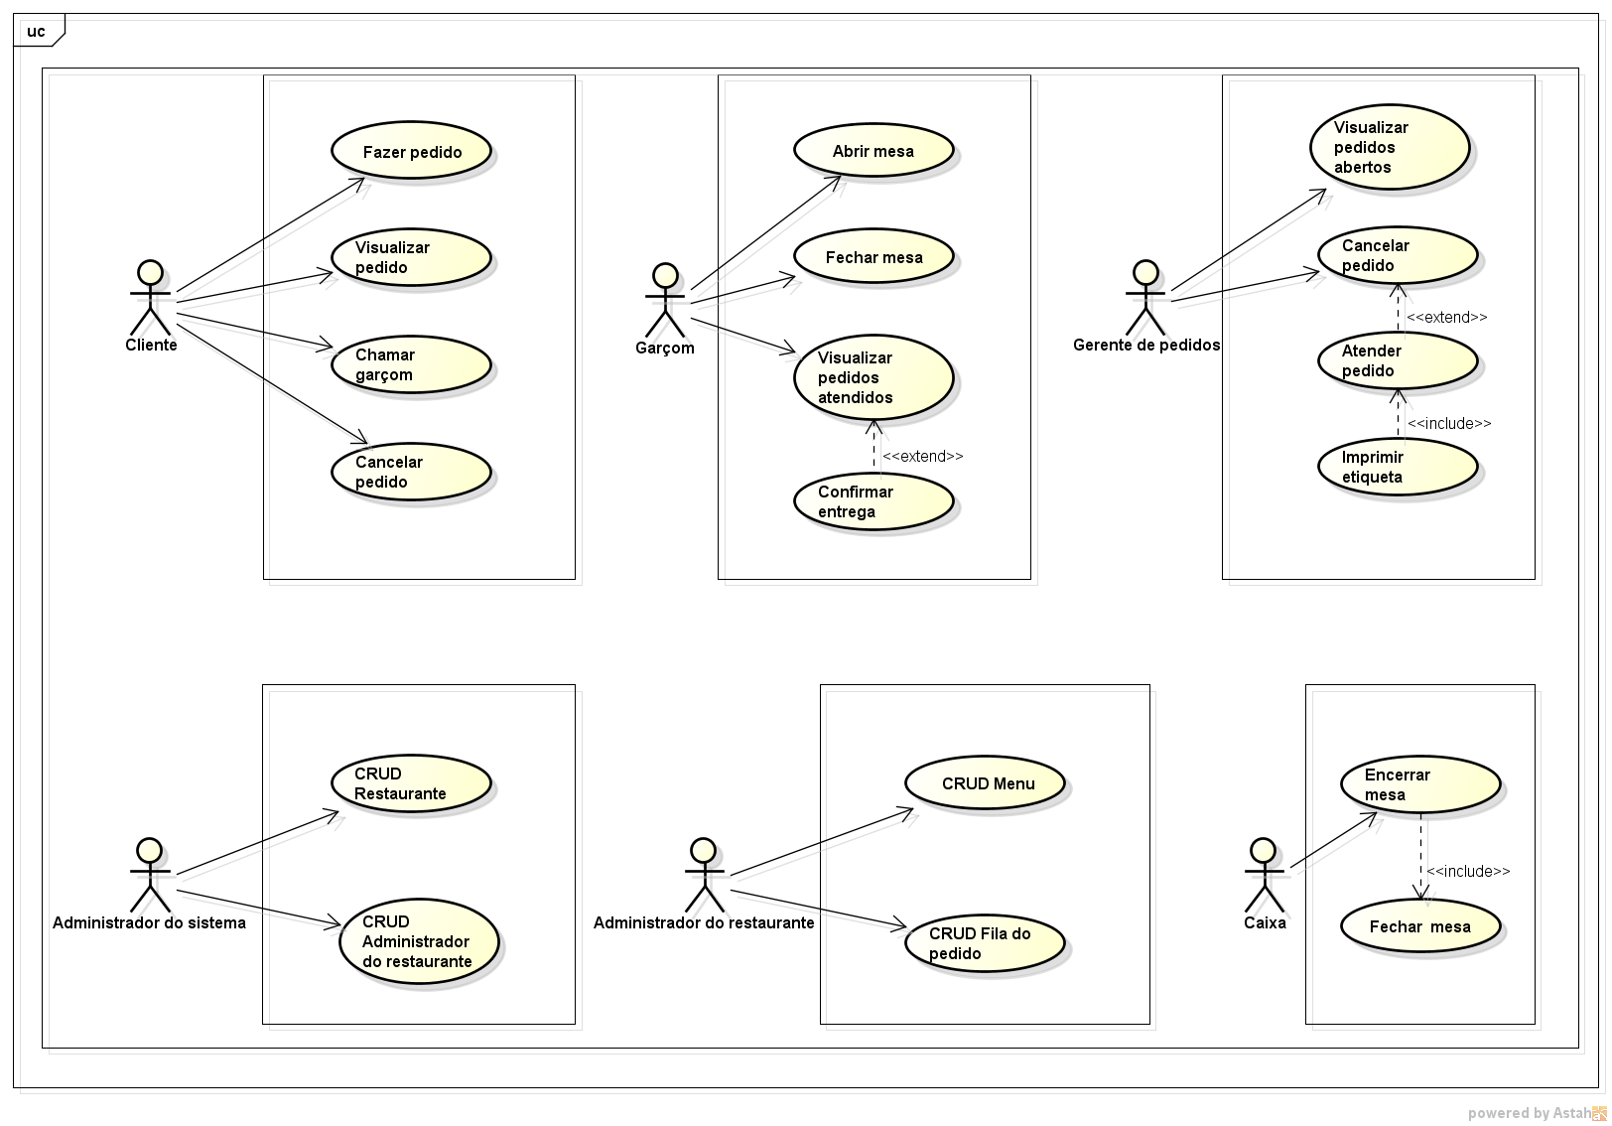

**3.4 Diagrama de Casses do Banco de Dados**

**4 RESULTADOS**

O sistema finalizado apresentou um total de 4 aplicações, sendo eles 2 para aplicativos móveis, onde ocorre a maior parte da interação do usuário, 1 serviço REST e uma aplicação WEB para o setor administrativo.

**4.1 Web**

A parte WEB consiste em alguns CRUDs que serão responsáveis pelo gerenciamento objetos principais do projeto, desde Usuários até o manejo dos Produtos de cada restaurante.

**4.2 Serviço**

**4.3 Aplicação Móvel do Cliente**

**4.4 Aplicação Móvel do Garçom**

O que teve a maior parte de nosso foco na aplicação do Garçom foi exatamente a parte de *controllers*. Com eles, pudemos resgatar dinamicamente as informações provindas do serviço que tinham relação com o Garçom.

4.4.1 *GET de Mesa*

$http.get('http://10.21.0.137/20131011110061/api/mesa').

then(function(response) {

var x = response.data;

console.log(x);

$scope.Mesas = response.data;

});

4.4.2 *DELETE da Mesa*

$http.get('http://10.21.0.137/20131011110061/api/mesa').

then(function(response) {

var x = response.data;

console.log (x);

$scope.mesas = response.data;

})

$scope.remove = function($index){

$scope.mesas.splice($index, 1);

}

4.4.3 *Gerador de código aleatório para abertura de mesa*

var data = {

Mesa: 3,

Cliente:Math.floor(Math.random()*9000) + 1000

};

4.4.4 *Exclusão de pedidos*

*$http.get('http://10.21.0.137/20131011110061/api/itempedidoproduto').*

*then(function(response) {*

*var x = response.data;*

*var key,length= 0;*

*var y = [];*

*var count=0;*

*for(key in x) {*

*if(x.hasOwnProperty(key)){*

*length++;*

*}*

*}*

*for(var i =0;i< length;i++){*

*if(x[i].Situacao== 2){*

*count++*

*y.push(x[i]);*

*}*

*}*

*console.log(x);*

*$scope.itempedidoprodutos = y;*

*})*

.

**3. CONCLUSÕES**

Essa experiência foi extremamente proveitosa tanto para nossos estudos quanto para a valorização de nossa profissão. Pudemos ter uma experiência mais condizente com a realidade de nosso campo de trabalho do que termos normalmente em nossas aulas e isso com certeza será de bom grado tanto para com nossas possíveis profissões, como também para ajudar-nos a definir se realmente queremos ou não seguir nessa área.

As diversas experiências, desde apender uma nova linguagem até trabalhar com prazos foi algo substancial nessa jornada. Ademais, diferentemente de outros projetos que vimos no nosso laboratório, este projeto foi feito em equipe, o que acrescenta ainda mais no tocante a divisão laboral e trabalho em equipe.

Dessa forma, tenho plena certeza que tal prática veio só pra adicionar em nossas vidas acadêmicas e que ela com certeza foi, senão um pontapé inicial em nossas carreiras, um divisor de águas.

**REFERÊNCIAS**

Academia Paraibana de Letras*. Academia Paraibana de Letras - Vídeos e Imagens*. Acesso em 22/08/2016. Disponível em: <http://www.aplpb.com.br/index.php/index.php?option=com_phocagallery&view=category&id=11:academia-paraibana-de-letras&Itemid=601>

ANDRADE, M. de. *O turista aprendiz*. IPHAN, 1976. Acesso em 22/08/2016. ISBN 978-85-7334-280-2. Disponível em: <http://portal.iphan.gov.br/uploads/publicacao/O_turista_aprendiz.pdf(1976).>

G1. *João Pessoa tem igrejas e arquitetura que contam a história da cidade*. 2012. Acesso em 22/08/2016. Disponível em: <http://g1.globo.com/pb/paraiba/noticia/2012/01/joao-pessoa-tem-igrejas-e-arquitetura-que-contam-historia-da-cidade.html.>

Paraibanos. *Fotos favoritas da cidade de João Pessoa*. 2013. Acesso em 22/08/2016. Disponível em: <http://paraibanos.com/joaopessoa/fotos.htm>

Paraibanos. *Galeria do Centro Cultural de São Francisco*. 2013. Acesso em 22/08/2016. Disponível em: <http://paraibanos.com/joaopessoa/galeria/centro-cultural-sao-francisco.htm>

RIBOLDI, A. *Entrevista para a equipe do website Terra*. 2010. Disponível na web. Acesso em 17/08/2016. Disponível em: <http://noticias.terra.com.br/educacao/vocesabia/interna/0,,OI3489642-EI8403,00.html>

Trip Advisor. *Detalhe*. 2015. Acesso em 17/08/2016. Disponível em: <https://media-cdn.tripadvisor.com/media/photo-s/08/8b/c2/09/detalhe.jpg.>

Wikipédia. *Farol do Cabo Branco*. 2006. Acesso em 22/08/2016. Disponível em: <https://pt.wikipedia.org/wiki/Ficheiro:Joao_Pessoa_Paraiba_Farol_do_Cabo_Branco2.jpg>

Wikipédia. *Estação Cabo Branco*. 2008. Acesso em 22/08/2016. Disponível em:<https://pt.wikipedia.org/wiki/Estação_Cabo_Branco#/media/File:OscarNiemeyerCaboBranco.jpg>

Wikipédia. *Convento Franciscano Santo Antonio*. 2012. Acesso em 22/08/2016. Disponível em: <https://pt.wikipedia.org/wiki/Ficheiro:Convento_Franciscano_Santo_Antonio.2_045.jpg.>